
ESTADO DE SERGIPE

MUNICÍPIO DE ARACAJU

CÂMARA MUNICIPAL DE ARACAJU

INDICAÇÃO Nº

VEREADOR: LUCAS ARIBÉ

Senhor Presidente:

Considerando a falta de acessibilidade na calçada do Teatro Lourival Batista, localizado à Rua Laranjeiras, Bairro Getúlio Vargas, que conta com a presença de diversos buracos, ausência de rampas de acesso para cadeirantes, bem como a existência de outras barreiras arquitetônicas, tais como área livre menor que 80cm, mínimo estabelecido nas normas municipais de acessibilidade, rampas de veículos sobre a calçada e ausência de piso tátil, conforme imagens anexas, e cuja o fato é de competência da EMURB:

Indico à Mesa, nos termos regimentais e após ouvido o Plenário, que sejam solicitadas ao Senhor ANTÔNIO SÉRGIO FERRARI, Presidente da Empresa Municipal de Obras e Urbanização (Emurb), providências para solucionar o problema apontado.

Palácio Graccho Cardoso, Aracaju, 24 de outubro de 2020.

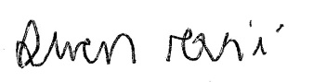
LUCAS ARIBÉ,
Vereador.

